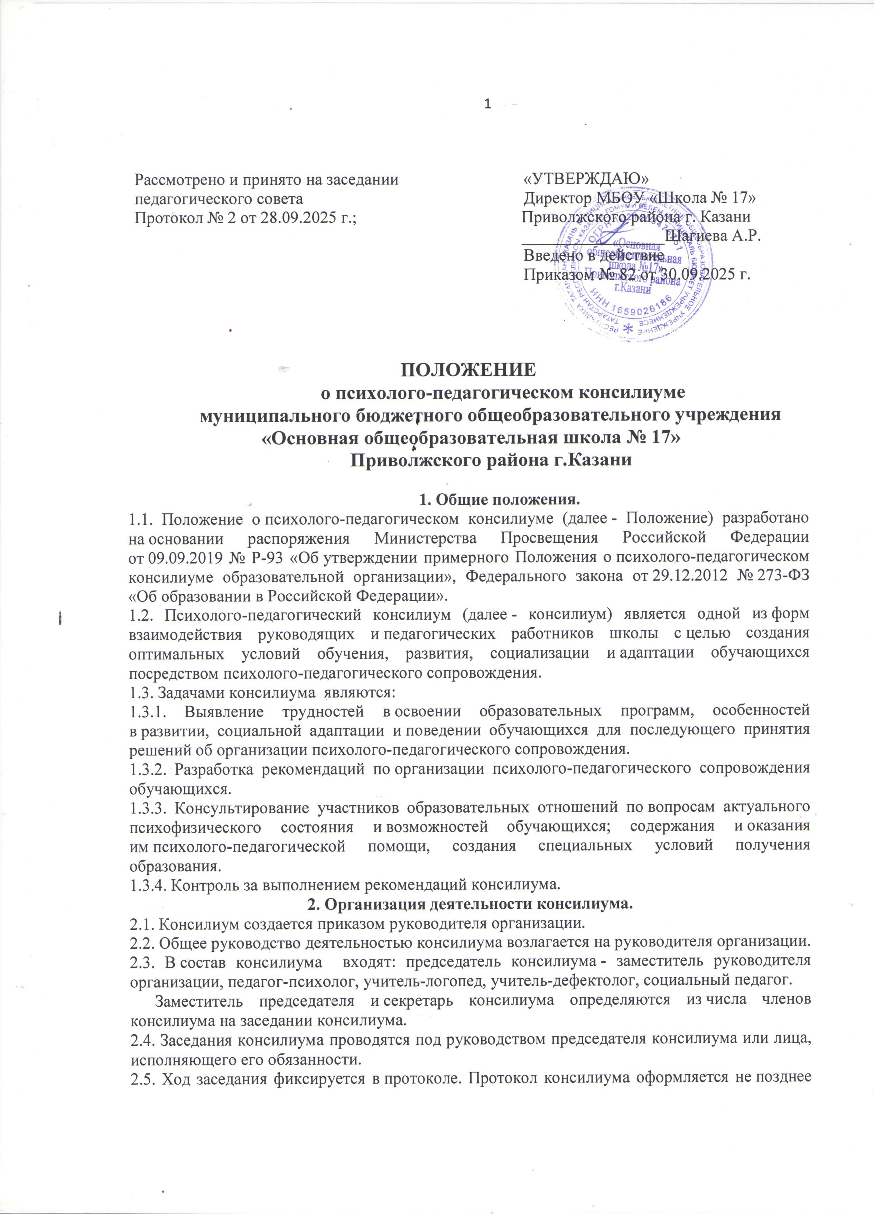
пяти рабочих дней после проведения заседания и подписывается всеми участниками заседания консилиума.
2.6. Секретарь консилиума заносит информацию о заседаниях в Журнал учета заседаний консилиума.
2.7. Коллегиальное решение консилиума, содержащее обобщенную характеристику обучающегося и рекомендации по организации психолого-педагогического сопровождения, фиксируется в заключении. Заключение подписывается всеми членами консилиума в день проведения заседания и содержит коллегиальный вывод с соответствующими рекомендациями, которые являются основанием для реализации психолого-педагогического сопровождения обследованного обучающегося.
Коллегиальное заключение консилиума доводится до сведения родителей (законных представителей) в день проведения заседания.
В случае несогласия родителей (законных представителей) обучающегося с коллегиальным заключением консилиума они выражают свое мнение в письменной форме в соответствующем разделе заключения консилиума, а образовательный процесс осуществляется по ранее определенному образовательному маршруту в соответствии с соответствующим федеральным государственным образовательным стандартом.
Коллегиальное заключение консилиума доводится до сведения педагогических работников, работающих с обследованным обучающимся, и специалистов, участвующих в его психолого-педагогическом сопровождении, не позднее трех рабочих дней после проведения заседания.
2.8. Секретарь консилиума регистрирует коллегиальное заключение консилиума в Журнале регистрации коллегиальных заключений психолого-педагогического консилиума.
2.9. При направлении обучающегося на психолого-медико-педагогическую комиссию (далее - ПМПК) оформляется Представление консилиума на обучающегося по форме из приказа Министерства Просвещения России от 01.11.2024 № 763.
Представление консилиума на обучающегося для предоставления на ПМПК выдается родителям (законным представителям) под личную подпись.
3. Режим деятельности консилиума.
3.1. Периодичность проведения заседаний консилиума определяется запросом организации на обследование и организацию комплексного сопровождения обучающихся и отражается в графике проведения заседаний.
3.2. Заседания консилиума подразделяются на плановые и внеплановые.
3.2.1. Плановые заседания консилиума проводятся в соответствии с графиком проведения, но не реже одного раза в полугодие для оценки динамики обучения и коррекции для внесения (при необходимости) изменений и дополнений в рекомендации по организации психолого-педагогического сопровождения обучающихся.
3.2.2. Внеплановые заседания консилиума проводятся:
- при зачислении нового обучающегося, нуждающегося в психолого-педагогическом сопровождении;
- при отрицательной (положительной) динамике обучения и развития обучающегося;
- при возникновении новых обстоятельств, влияющих на обучение и развитие обучающегося в соответствии с запросами родителей (законных представителей) обучающегося, педагогических и руководящих работников организации;
- с целью решения конфликтных ситуаций и в других случаях.
3.3. При проведении консилиума учитываются результаты освоения содержания образовательной программы, комплексного обследования специалистами консилиума, степень социализации и адаптации обучающегося.
На основании полученных данных разрабатываются рекомендации для участников
образовательных отношений по организации психолого-педагогического сопровождения обучающегося.
3.4. Специалисты, включенные в состав консилиума, выполняют работу в рамках основного рабочего времени, составляя индивидуальный план работы в соответствии с планом заседаний консилиума, а также запросами участников образовательных отношений на обследование и организацию комплексного сопровождения обучающихся.
4. Проведение обследования
4.1. Процедура и продолжительность обследования консилиума определяются исходя из задач обследования, а также возрастных, психофизических и иных индивидуальных особенностей обследуемого обучающегося.
4.2. Обследование обучающегося специалистами консилиума осуществляется по инициативе родителей (законных представителей) или сотрудников организации с письменного согласия родителей (законных представителей).
4.3. Секретарь консилиума по согласованию с председателем консилиума заблаговременно информирует членов консилиума о предстоящем заседании консилиума, организует подготовку и проведение заседания консилиума.
4.4. На период подготовки к консилиума и последующей реализации рекомендаций обучающемуся назначается ведущий специалист: учитель и/или классный руководитель, воспитатель или другой специалист. Ведущий специалист представляет обучающегося на консилиум и выходит с инициативой повторных обсуждений на консилиуме (при необходимости).
4.5. По данным обследования каждым специалистом составляется заключение и разрабатываются рекомендации.
На заседании консилиума обсуждаются результаты обследования ребенка каждым специалистом, составляется коллегиальное заключение консилиума.
4.6. Родители (законные представители) имеют право принимать участие в обсуждении результатов освоения содержания образовательной программы, комплексного обследования специалистами консилиума, степени социализации и адаптации обучающегося.
5. Содержание рекомендаций консилиума по организации психолого-педагогического
сопровождения обучающихся
5.1. Рекомендации консилиума по организации психолого-педагогического сопровождения обучающегося с ограниченными возможностями здоровья конкретизируют, дополняют рекомендации ПМПК и могут включать в том числе:
- разработку адаптированной основной общеобразовательной программы;
- разработку индивидуального учебного плана обучающегося;
- адаптацию учебных и контрольно-измерительных материалов;
- предоставление услуг тьютора, ассистента (помощника), оказывающего обучающемуся необходимую техническую помощь, услуг по сурдопереводу, тифлопереводу, тифлосурдопереводу (индивидуально или на группу обучающихся), в том числе на период адаптации обучающегося в организации/учебную четверть, полугодие, учебный год/на постоянной основе;
- другие условия психолого-педагогического сопровождения в рамках компетенции организации.
5.2. Рекомендации консилиума по организации психолого-педагогического сопровождения обучающегося на основании медицинского заключения могут включать условия обучения, воспитания и развития, требующие организации обучения по индивидуальному учебному плану, учебному расписанию, медицинского сопровождения, в том числе:
- дополнительный выходной день;
- организацию дополнительной двигательной нагрузки в течение учебного дня/снижение двигательной нагрузки;
- предоставление дополнительных перерывов для приема пищи, лекарств;
- снижение объема задаваемой на дом работы;
- предоставление услуг ассистента (помощника), оказывающего обучающимся необходимую техническую помощь;
- другие условия психолого-педагогического сопровождения в рамках компетенции организации.
5.3. Рекомендации консилиума по организации психолого-педагогического сопровождения обучающегося, испытывающего трудности в освоении основных общеобразовательных программ, развитии и социальной адаптации, могут включать в том числе:
- проведение групповых и (или) индивидуальных коррекционно-развивающих и компенсирующих занятий с обучающимся;
- разработку индивидуального учебного плана обучающегося;
- адаптацию учебных и контрольно-измерительных материалов;
- профилактику асоциального (девиантного) поведения обучающегося;
- другие условия психолого-педагогического сопровождения в рамках компетенции организации.
5.4. Рекомендации по организации психолого-педагогического сопровождения обучающихся реализуются на основании письменного согласия родителей (законных представителей).

